Аппликация «Зимушка-зима» в технике «бумагопластика»
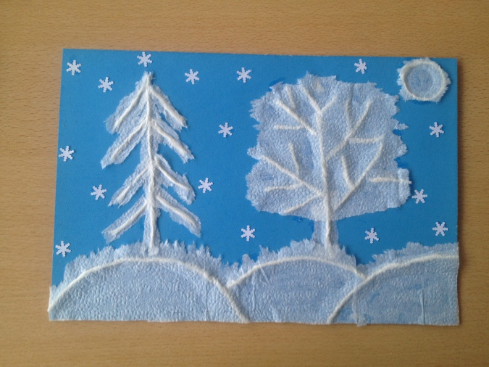
Эта разновидность бумагопластики доступна детям и интересна взрослым. Суть техники в том, что создается элемент декора при помощи изготовления жгутика. Жгутик получается способом скручивания мягких видов бумаги. Для этой техники лучше использовать салфетки, но также можно применять туалетную или гофрированную бумагу. Данный вид продуктивной деятельности будет способствовать совершенствованию координации движений, точности в выполнении действий и развитию мелкой моторики рук.
Задачи:
• познакомить с техникой изготовления аппликации в технике «бумагопластика»;
• развивать мелкую моторику рук и глазомер;
• формировать умение следовать устным инструкциям;
• развивать художественный вкус и творческие способности, активировать воображение и фантазию
Для работы нам понадобятся следующие материалы и инструменты:
бумажные салфетки белого цвета, клей-карандаш, простой карандаш, основа - цветной картон А4, фигурный дырокол «Снежинка»
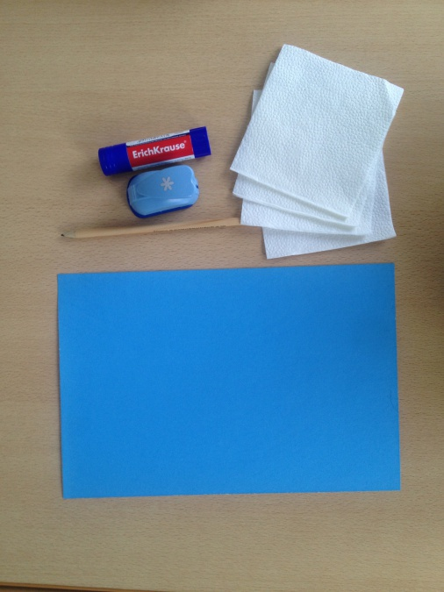
Этапы выполнения работы:
1. Салфетки разрываем на полоски.
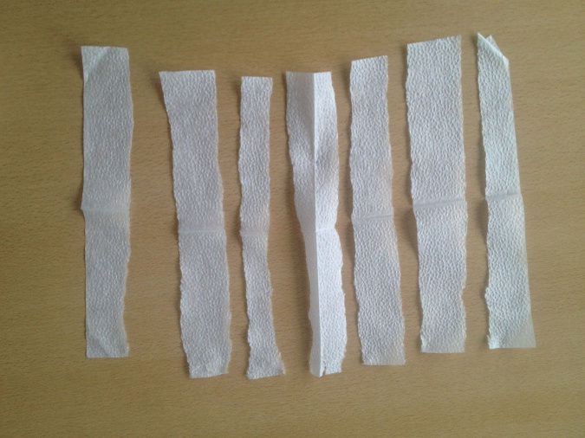
2. Полоски скручиваем в жгутики
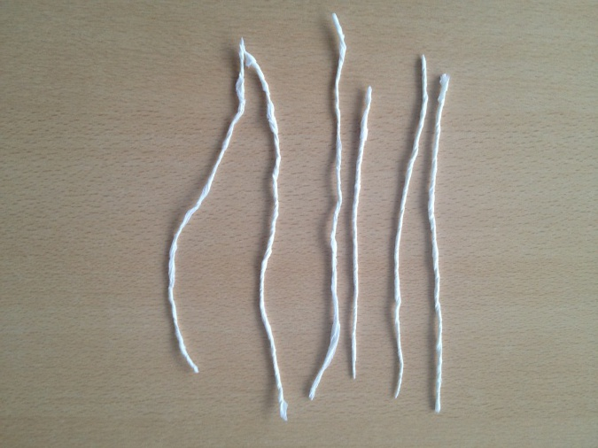
3. На картоне рисуем простым карандашом контур зимнего пейзажа
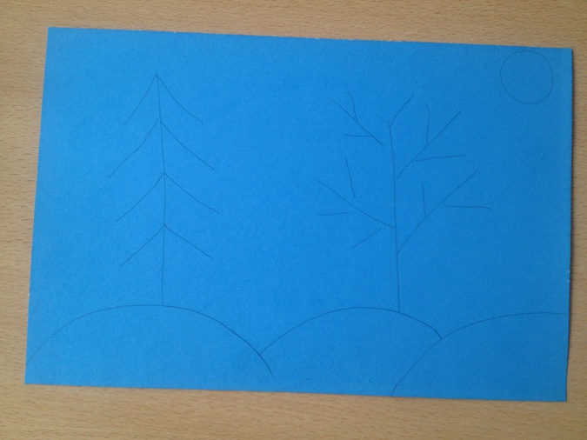
4. Начинаем приклеивать жгутики, промазывая клеем контур
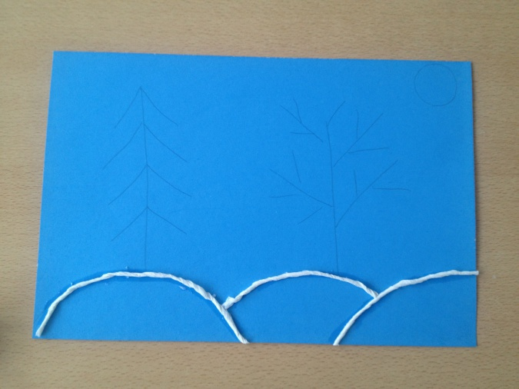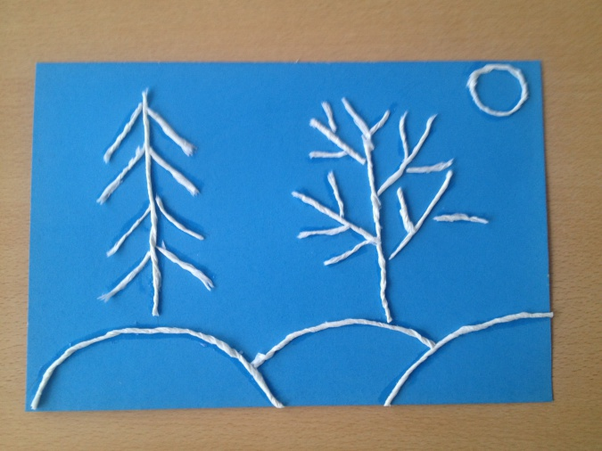
5. Заполняем контуры салфеткой, обрывая ее по силуэтам.
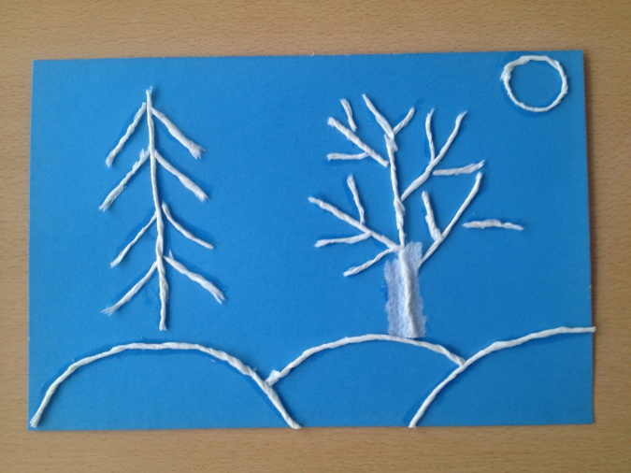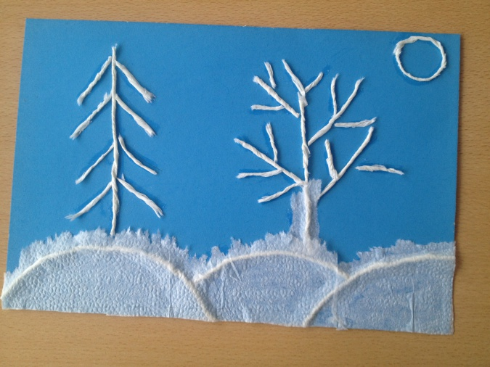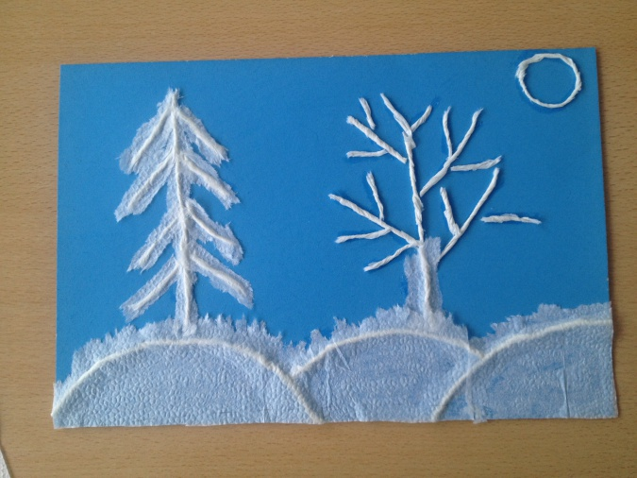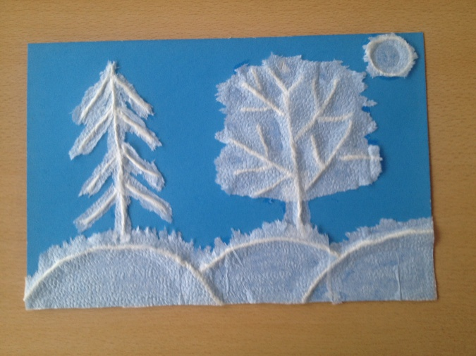
6. Дополняем аппликацию снежинками.
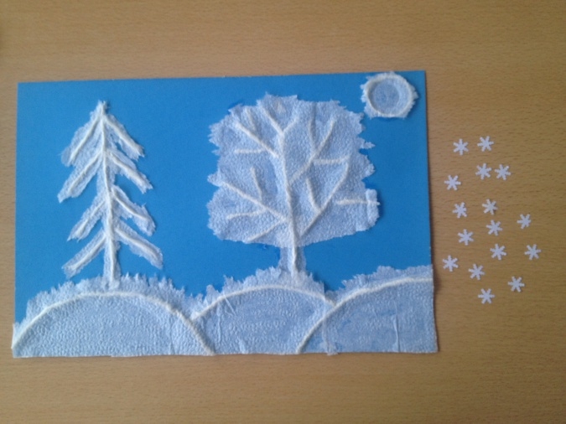
7. Наша работа готова.
+❤ В Мои закладки

